Техническое задание на закупку корпоративных флешек

Технические требования Заказчика: | Предложение Поставщика:
Флешка в виде пластиковой банковской карты
Размер 89*54*2 мм
Модель UDP
Память: 16 ГБ.
Цвет: согласно эскизу
Материал: пластик
Полноцветная печать логотипа, шелкография по всей поверхности изделия
Открыть стиль: выброс
Тип USB: общие Disk USB
Флэш носитель накопитель выполнен в виде, модуля, который крепиться в гнездо стилизованной пластиковой карты
Тираж: 2 000 шт.
Стоимость за 1 шт.:
Стоимость за 2000 шт.:
Срок изготовления: 60 календарных дней после подписания Договора
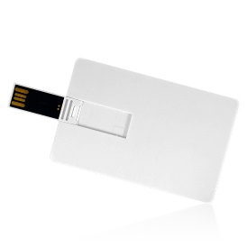
Упаковка: каждая флешка должен быть упакована в пластмассовый чехол
Нанесение изображений и логотипа должно быть однородным, гладким без дефектов
Нанесенное изображение и логотип не должны красить руки
Нанесение изображений и логотипа должно быть нанесено строго по эскизу
Цвета должны соответствовать выбранным цветам Заказчика
При наличии бракованных изделий вся партия будет возвращена Поставщику
В случае не предоставления образцов в установленный срок конкурсной заявки участник будет отклонен. Предоставить образцы продукции в течении 2-х дней с момента вскрытия конкурсной заявки, по которым будет определен победитель (г.Бишкек, ул.Московская 80/1).

Вся продукция должна быть поставлена на склад Заказчика

*Дополнительные условия
Вся поставляемая продукция должна соответствовать требованиям, указанным в техническом задании. При наличии брака весь тираж будет возвращен Поставщику.

